Отчёт по лабораторной работе 6

Простейший вариант 54

Акондзо Жордани Лади Гаэл

Содержание

# Цель работы

Построить графики изменения числа особей в группах с помощью простейшей модели эпидемии и рассмотреть, как будет протекать эпидемия в различных случаях.

# Теоретическая справка

Предположим, что некая популяция, состоящая из N особей, (считаем, что популяция изолирована) подразделяется на три группы. Первая группа - это восприимчивые к болезни, но пока здоровые особи, обозначим их через S(t). Вторая группа – это число инфицированных особей, которые также при этом являются распространителями инфекции, обозначим их I(t). А третья группа, обозначающаяся через R(t) – это здоровые особи с иммунитетом к болезни.

До того, как число заболевших не превышает критического значения I* , считаем, что все больные изолированы и не заражают здоровых. Когда I(t)>I*, тогда инфицирование способны заражать восприимчивых к болезни особей. Таким образом, скорость изменения числа S(t) меняется по следующему закону:

$$\frac{∂S}{∂t}=\left\{\begin{matrix}−αS,если I\left(t\right)>I^{*}; 0,если I\left(t\right)≤I^{*}\end{matrix}\right.$$

Поскольку каждая восприимчивая к болезни особь, которая, в конце концов, заболевает, сама становится инфекционной, то скорость изменения числа инфекционных особей представляет разность за единицу времени между заразившимися и теми, кто уже болеет и лечится, т.е.:

$$\frac{∂I}{∂t}=\left\{\begin{matrix}αS−βI,если I\left(t\right)>I^{*}; −βI,если I\left(t\right)≤I^{*}\end{matrix}\right.$$

А скорость изменения выздоравливающих особей (при этом приобретающие иммунитет к болезни):

$$\frac{∂R}{∂t}=βI$$

Постоянные пропорциональности

$$α,β$$

это коэффициенты заболеваемости и выздоровления соответственно.

Для того, чтобы решения соответствующих уравнений определялось однозначно, необходимо задать начальные условия .Считаем, что на начало эпидемии в момент времени t=0 нет особей с иммунитетом к болезни R(0)=0, а число инфицированных и восприимчивых к болезни особей I(0) и S(0) соответственно. Для анализа картины протекания эпидемии необходимо рассмотреть два случая:

$$I\left(0\right)>I^{*};I\left(0\right)≤I^{*}$$

# Задание

Формула определения номера задания: (SnmodN)+1, где Sn — номер студбилета, N — количество заданий.

Вариант 54

На одном острове вспыхнула эпидемия. Известно, что из всех проживающих на острове (N=8 439) в момент начала эпидемии (t=0) число заболевших людей (являющихся распространителями инфекции) I(0)=86, А число здоровых людей с иммунитетом к болезни R(0)=25. Таким образом, число людей восприимчивых к болезни, но пока здоровых, в начальный момент времени S(0)=N-I(0)- R(0). Постройте графики изменения числа особей в каждой из трех групп. Рассмотрите, как будет протекать эпидемия в случае:  
1) если

2) если

# Выполнение лабораторной работы

## код

## Julia

1. Cлучай, когда

$$I\left(0\right)≤I^{*}$$

using Plots  
using DifferentialEquations  
  
a = 0.01  
b = 0.02  
N = 8439  
I0 = 86  
R0 = 25  
S0 = N - I0 - R0  
  
"случай, когда I(0)<=I* "  
function ode_fn(du, u, p, t)  
 s, i, r = u  
 du[1] = 0  
 du[2] = - b*u[2]  
 du[3] = b*u[2]  
end  
  
u0 = [S0, I0, R0]  
tspan = (0.0, 1000.0)  
prob1 = ODEProblem(ode_fn, u0, tspan)  
sol1 = solve(prob1, dtmax=0.01)  
  
S = [u[1] for u in sol1.u]  
I = [u[2] for u in sol1.u]  
R = [u[3] for u in sol1.u]  
T = [t for t in sol1.t]  
  
plt =   
 plot(  
 layout=(1),  
 dpi=300,  
 legend=false)  
 plot!(  
 plt[1],  
 T,  
 S,  
 title="решение уравнения ",  
 color=:blue)  
 plot!(  
 plt[1],  
 T,  
 I,  
 label="S I R",  
 color=:yellow)  
 plot!(  
 plt[1],  
 T,  
 R,  
 label="решение уравнения S I R",  
 color=:red)  
  
 savefig("lab6-1.png")

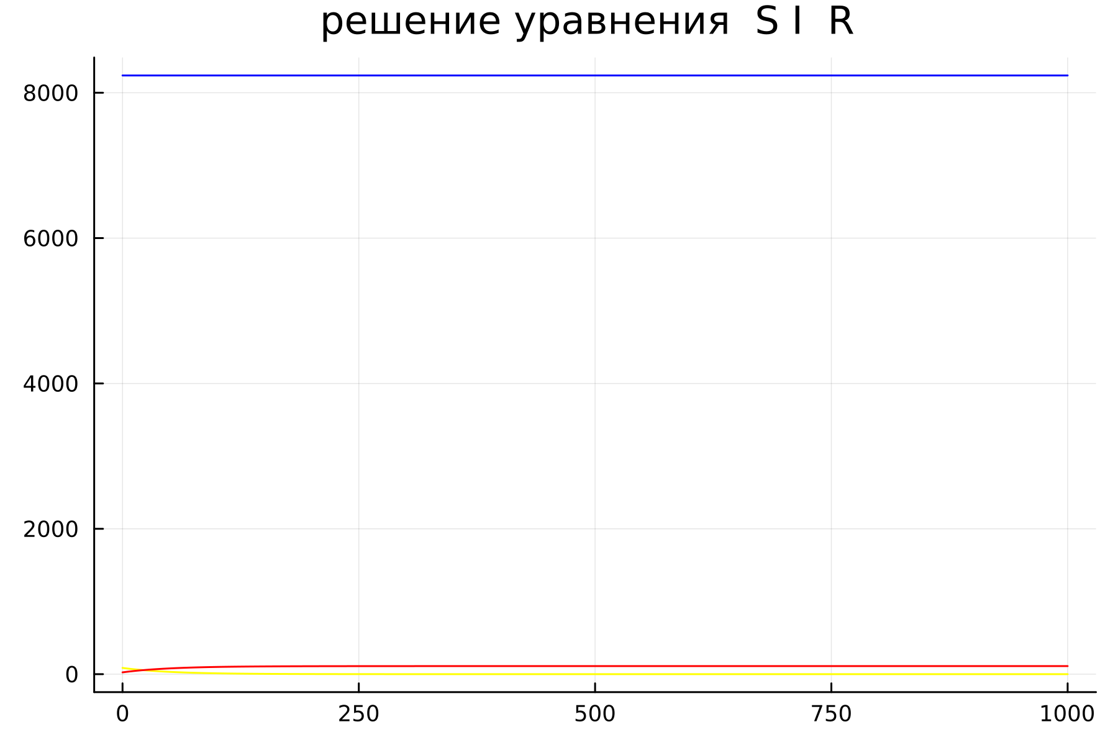

Название рисунка

## Openmodelica

model lab6modeli1  
constant Real b=0.02; ///коэффициент выздоровления  
constant Real N=8439; // общая численность популяции  
  
Real I;  
Real R;  
Real S;  
  
initial equation  
I=86; // количество инфицированных особей в начальный момент времени  
R=25; // количество здоровых особей с иммунитетом в начальный момент времени  
S=N-I-R; // количество восприимчивых к болезни особей в начальный момент времени  
  
// случай, когда I(0)<=I*  
equation  
der(S)=0;  
der(I)=-b*I;  
der(R)=b*I;  
  
end lab6modeli1;

@fig:001).

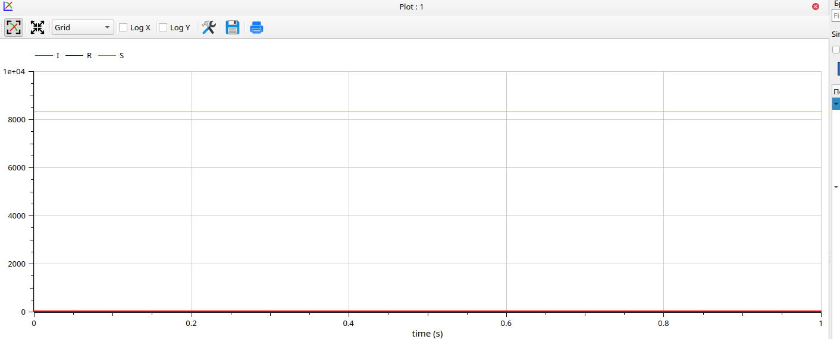

Название рисунка

1. Cлучай, когда

$$I\left(0\right)>I^{*}$$

* ## Julia

using Plots  
using DifferentialEquations  
  
a = 0.01  
b = 0.02  
N = 8439  
I0 = 86  
R0 = 25  
S0 = N - I0 - R0  
  
"случай, когда I(0)>I* "  
function ode_fn(du, u, p, t)  
 s, i, r = u  
 du[1] = -a*u[1]  
 du[2] = a*u[1] - b*u[2]  
 du[3] = b*u[2]  
end  
  
u0 = [S0, I0, R0]  
tspan = (0.0, 1000.0)  
prob1 = ODEProblem(ode_fn, u0, tspan)  
sol1 = solve(prob1, dtmax=0.01)  
  
S = [u[1] for u in sol1.u]  
I = [u[2] for u in sol1.u]  
R = [u[3] for u in sol1.u]  
T = [t for t in sol1.t]  
  
plt =   
 plot(  
 layout=(1),  
 dpi=300,  
 legend=false)  
 plot!(  
 plt[1],  
 T,  
 S,  
 title="решение уравнения ",  
 color=:blue)  
 plot!(  
 plt[1],  
 T,  
 I,  
 label="S I R",  
 color=:yellow)  
 plot!(  
 plt[1],  
 T,  
 R,  
 label="решение уравнения S I R",  
 color=:red)  
  
 savefig("lab6-2.png")

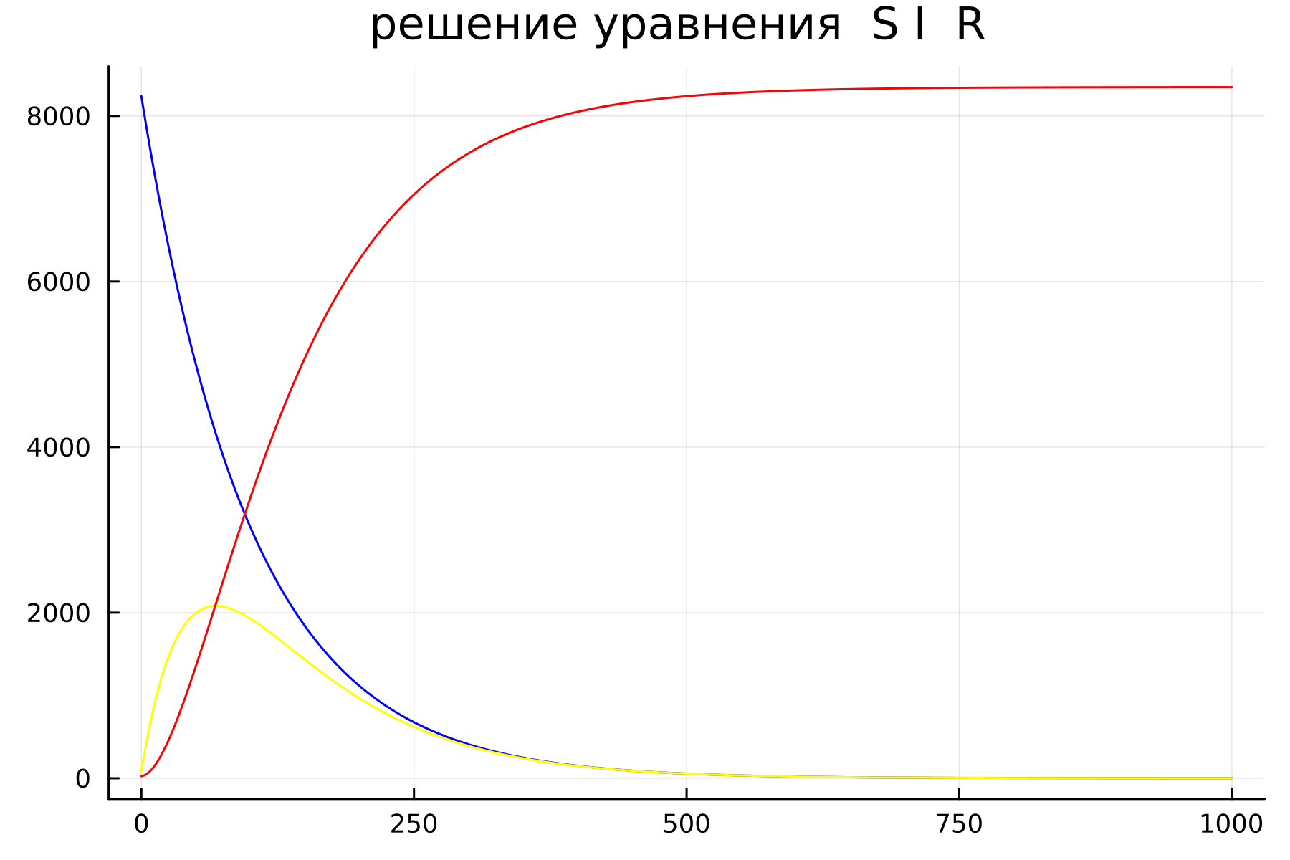

Название рисунка

## Openmodelica

model lab6modeli  
  
constant Real a=0.01;//коэффицент заболевания  
constant Real b=0.02;//коэфицент выздоровления   
constant Real N=6666;//количество проживающих на острове  
  
Real I;//инфицированные особи  
Real R;//здоровые особи с иммунитетом к болезни   
Real S;//здоровые особи, восприимчивые к болезни  
  
initial equation   
I=83;//количество инфицированных особей  
R=6;//количество здоровых особей с иммунитетом к болезни   
S=N-I-R;//количество здоровых особей, восприимчивых к болезни  
  
equation   
der(S)=-a*S;//изменение количества здоровых особей, восприимчивых к болезни  
der(I)=a*S-b*I;//изменение количества инфицированных особей  
der(R)=b*I;//изменение количества здоровых особей с иммунитетом   
  
end lab6modeli;

@fig:001).

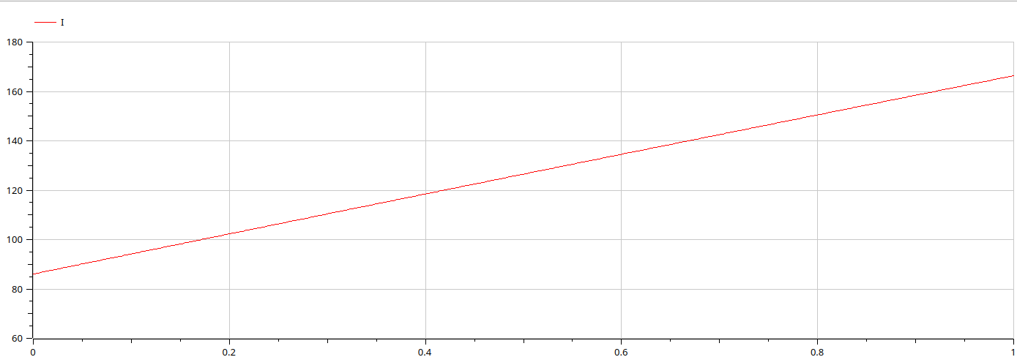 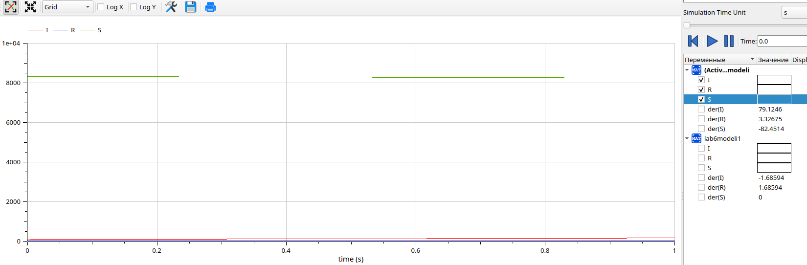

# Выводы

В ходе выполнения лабораторной работы я научилась строить графики изменения числа особей в группах с помощью простейшей модели эпидемии.

# Список литературы

Кулябов Д. С. Лабораторная работа №6: chrome-extension://efaidnbmnnnibpcajpcglclefindmkaj/https://esystem.rudn.ru/pluginfile.php/1971578/mod_resource/content/2/%D0%9B%D0%B0%D0%B1%D0%BE%D1%80%D0%B0%D1%82%D0%BE%D1%80%D0%BD%D0%B0%D1%8F%20%D1%80%D0%B0%D0%B1%D0%BE%D1%82%D0%B0%20%E2%84%96%205.pdf